EJERCICIO FUNCION SENO

DEFINICION

Crear un programa en borland c++, que de cómo resultado la función seno

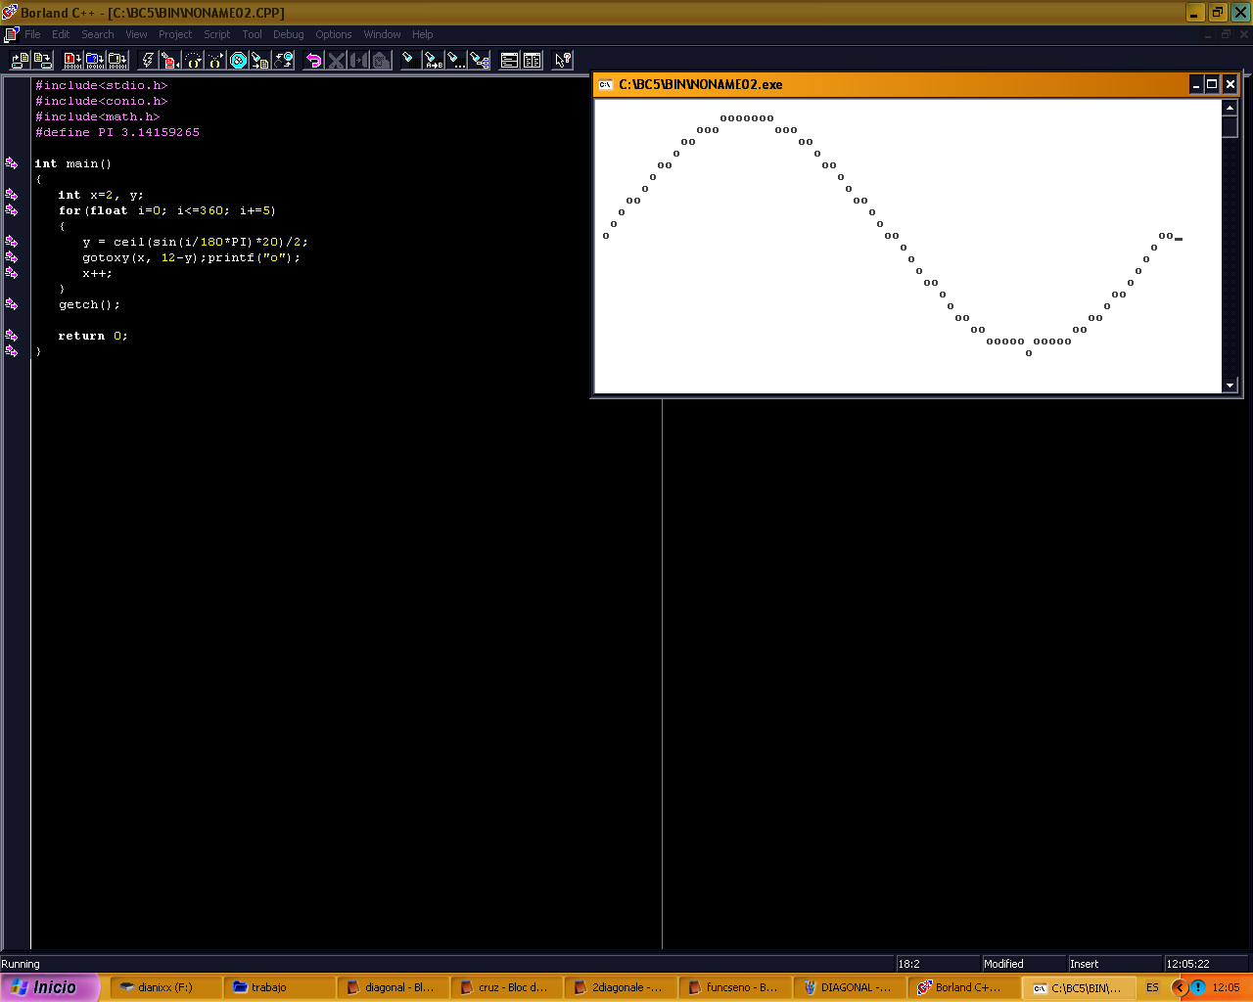

**PSEUDOCODIGO**

INICIO

Variables x=2, y;

Para (float i=0; i<=360; i+=5)

y = ceil(sin(i/180*PI)*20)/2;

gotoxy(x, 12-y);  
Escribir("o");

x++;

fin-para

FIN

DIAGRAMA DE FLUJO

x=2, y, i;

Para (i=0 hasta i=360)

y = ceil (sin(i/180*PI)*20)/2;

gotoxy (x, 12-y);

escribir ("o") ; x++;

**ALGORITMO**

#include<stdio.h>

#include<conio.h>

#include<math.h>

#define PI 3.14159265

int main()

{

int x=2, y;

for (float i=0; i<=360; i+=5)

{

y = ceil(sin(i/180*PI)*20)/2;

gotoxy(x, 12-y);printf("o");

x++;

}

getch();

return 0;

}

